

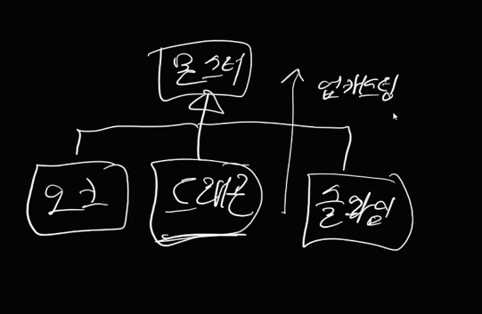

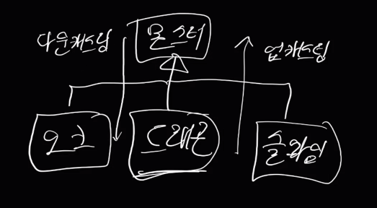

다만 부모에 들어간 자식이 가진 기능을 다시 사용할려면 다운캐스팅을 해야만 가능하다.

2번째 코드처럼 다운캐스팅을 할 수도 되기도 하지만 C#에서 시스템적 위험부담이 있기에 확실하지 않으면 안하는 것을 추천



말그대로 100% 가능하다고 확신할때만 하고 아닐떄는 오류가 되기에 안하는 것을 추천

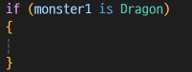

위험부담 없이 하려면 위와 같이 직접 형변환을 해야함 다운캐스팅이 된다.



자동으로 해주는 ‘as’또한 있다.(안되는 경우 NULL값으로 넣어준다.)

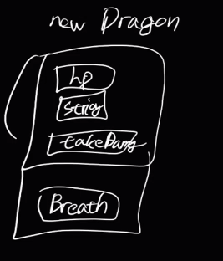

Class를 제작하면 먼저 부모 부분을 제작하고 추가로 자식의 기능을 추가적으로 만드는 방식으로 만들어지기에 부모의 기능이 다 있다는 이유이다.

반대로 말하면 자식이 부모로 업케스팅을 하게 되면 부모의 영역만 사용 가능하기에 자식이 추가한 기능을 쓸 수 없는 상태가 된다.